**莊舒雅**

**聯測項目：Track #4 - 影像與AI結果互通**

1. 查詢影像與標記 (Query)
   1. DICOMWeb: QIDO階層式查詢 – Studies-Series-Instances
   2. FHIR ImagingStudy
   3. FHIR Observation SVG annotation
2. 調閱影像與標記 (Retrieve)
   1. DICOMWeb: WADO-RS、 WADO-URI
   2. FHIR Observation SVG annotation
3. 顯示影像與標記 (Display)

**聯測通過項目**

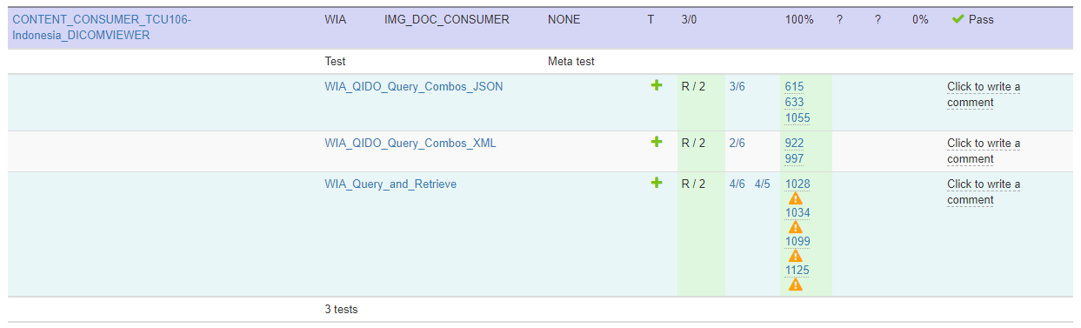

1. DICOMWeb Query JSON format
2. DICOMWeb Query XML format
3. DICOMWeb Query and Retrieve

**未來發展**

1. 整理系統界面
2. 增加資安授權機制（token）
3. 與FHIRserver整合，能夠透過FHIR ImagingStudy的endpoint調影像，以及透過FHIR Observation取得該影響的標記。
4. 與影像上傳系統做整合

**程式說明**

**原理介紹**

此系統為查詢影像系統，透過WADO-RS以及WADO-URI查詢儲存於DICOM server裡的醫學影像。

系統流程：

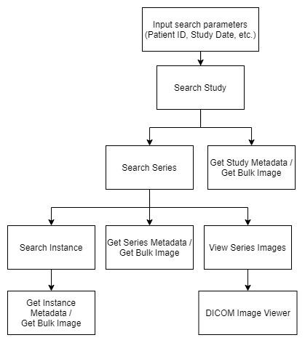

1. **輸入查詢參數（病人ID、生日...）**

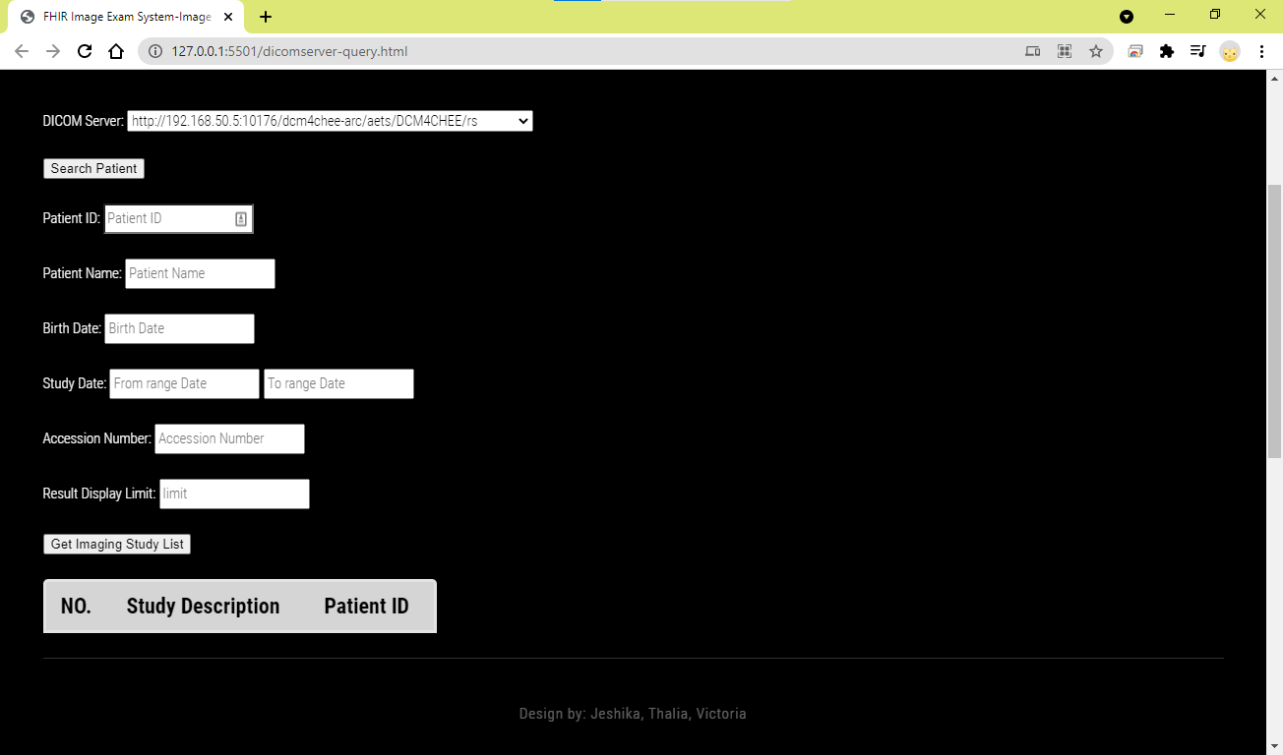

1. **顯示查詢Study結果，選擇study**

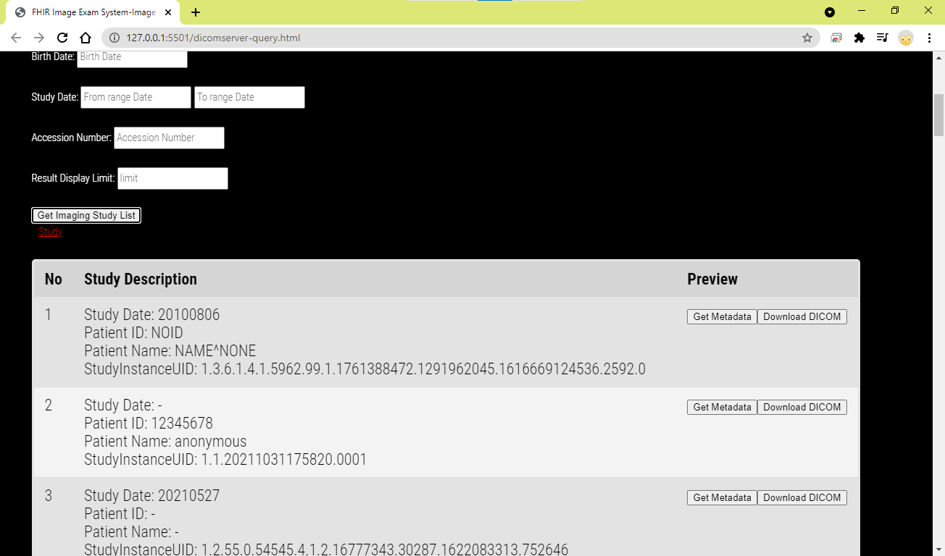

1. **顯示該Study的series，選擇其中一個series**

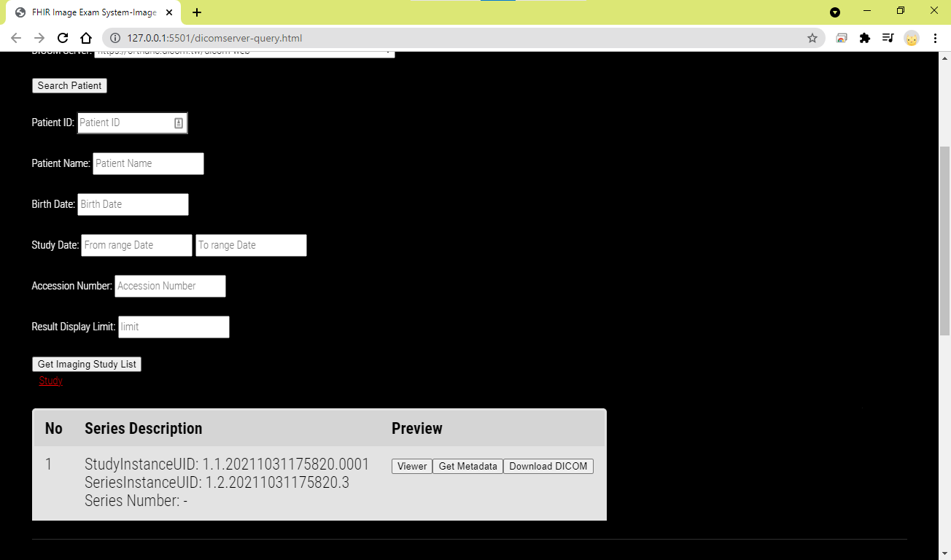

1. **可選擇顯示series裡面的影像**

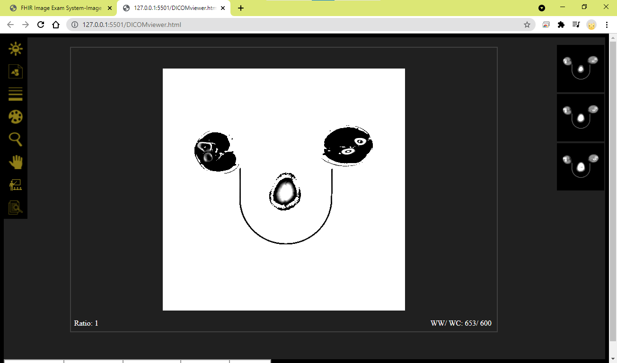

1. **繼續查詢一張DICOM instance**

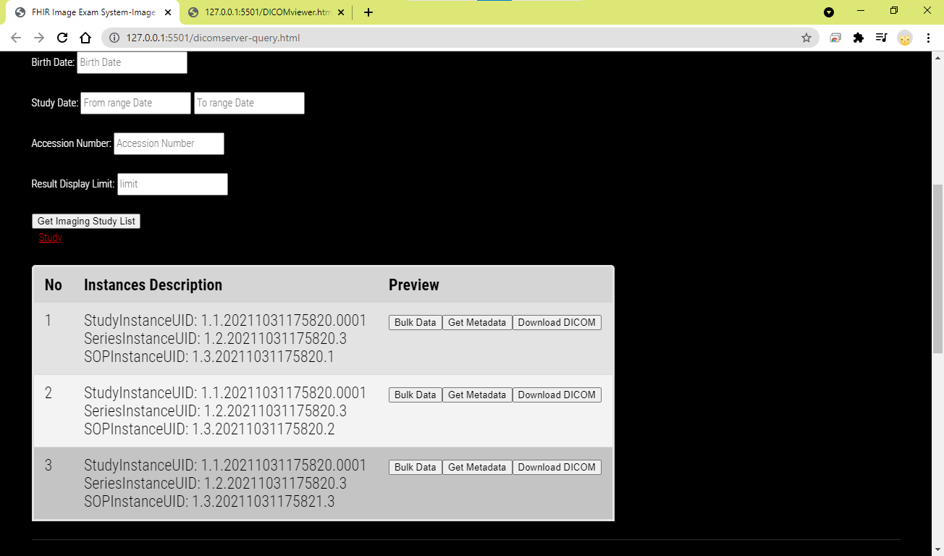

1. **選擇查看某個Study、series、instance 的 metadata**

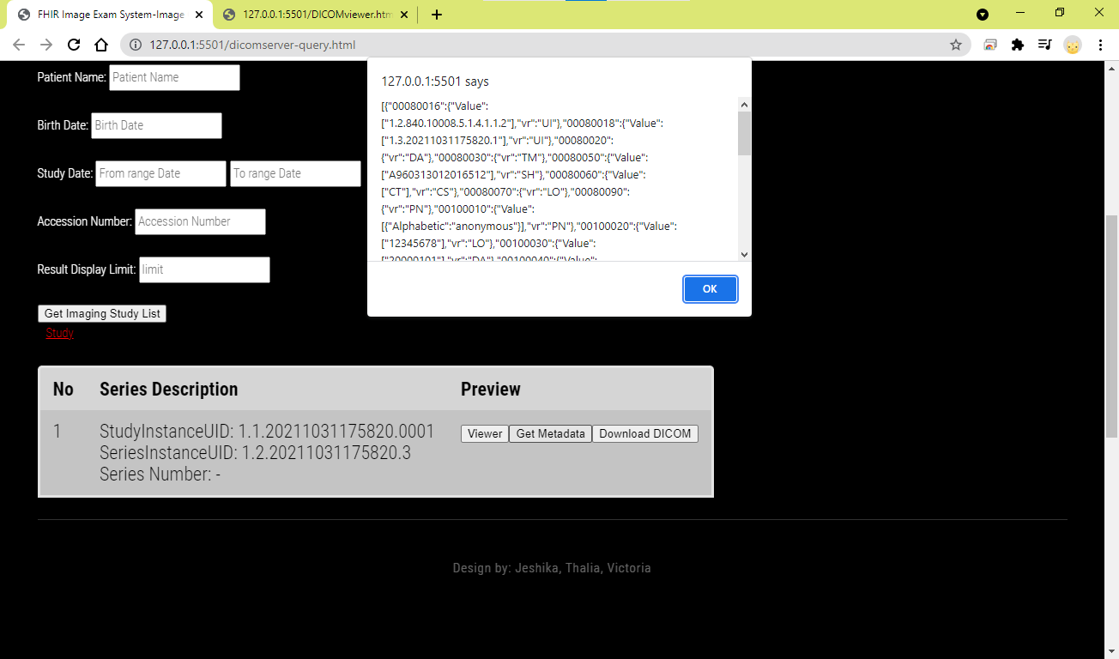

**系統使用到的程式碼檔案：**

1. **dicomserver-query.html**

**查詢系統網頁界面，為主頁面**

1. **js/dicomserver-query.js**

**查詢系統網頁邏輯設計js檔案**

1. **js/settings.js**

**設定檔，包含DICOM server、token設定**

1. **systemA.html**

**影像顯示系統**